

Fakulta riadenia a informatiky

CaloriePal

Semestrálna práca

Meno študenta: Jozef Ballay

Predmet: Vývoj aplikácií pre mobilné zariadenia

Skupina: 5ZYS32

Osobné číslo: 560273

Obsah

Dostupné aplikácie podobného zamerania 2

MyFitnessPal 2

Nutrition Facts 3

Analýza navrhovanej aplikácie 4

Návrh architektúry aplikácie 5

Menu 5

Všeobecný prehľad (Summary) 5

Jedálničky a recepty (Meals & Recipes) 6

Jedálničky (Meals) 6

Recepty (Recipes) 7

Zoznam potravín (Ingredients) 8

Popis implementácie 9

Obrazovky 9

AndroidX komponenty 9

Externé knižnice 9

Dodatočné zdroje 10

# Dostupné aplikácie podobného zamerania

## MyFitnessPal

Jedna z najpopulárnejších aplikácií podobného zamerania je MyFitnessPal. Táto aplikácia má mnoho funkcií, je však viac zameraná na sledovanie kalórii, počítanie krokov a plánovanie. Dalo by sa povedať že to je pomocník pre zdravý životný štýl.  
  
Funkcie:

* Sledovanie kalórii
* Sledovanie pitného režimu
* Sledovanie spánku
* Počítanie krokov
* Ponuka plánov na cvičenie
* Písanie denníka
* Rady ako na zdravý životný štýl

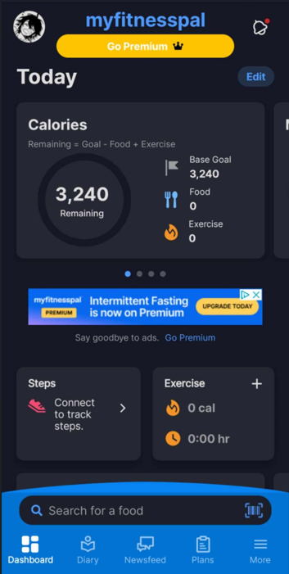

## Nutrition Facts

Ďalšou aplikáciou ktorá sa približuje mojej vízií je Nutrition Facts. Táto aplikácia slúži v podstate ako databáza alebo tabuľka veľkého množstva jedál a produktov. Jedlá sú rozdelené do kategórií a každé jedlo má uvedene kalorické a nutričné hodnoty.

Funkcie:

* Zoznam jedál
* Vyhľadávanie konkrétnych položiek
* Podrobný popis nutričných hodnôt

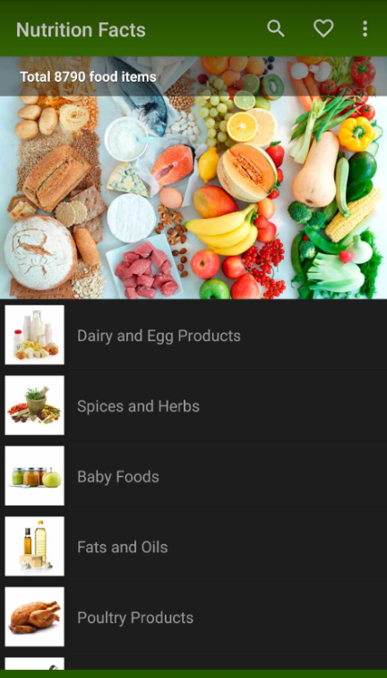

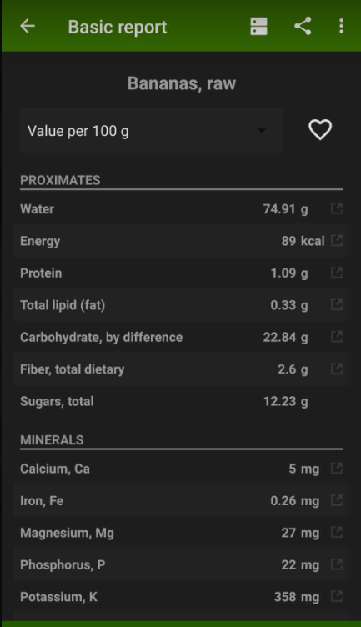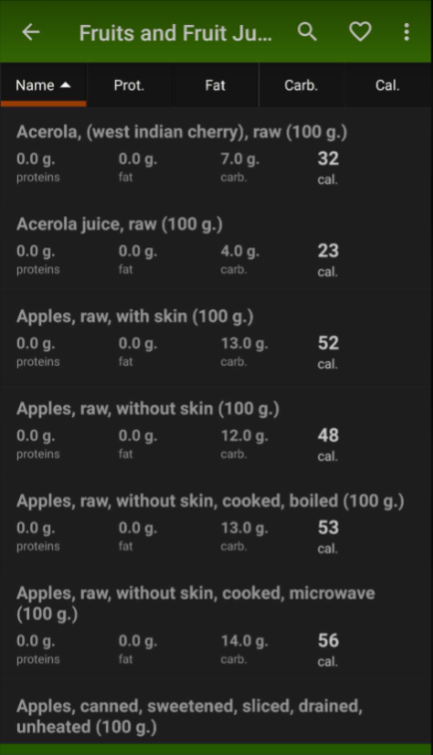

# Analýza navrhovanej aplikácie

Táto aplikácia je zameraná najmä na navrhovanie a tvorbu rôznych jedálničkov, vytváranie receptov, sledovanie kalórií a zisťovanie nutričných hodnôt rôznych jedál a potravín. Ide v podstate o kombináciu všetkých spomenutých aplikácií.

**Pre koho je aplikácia určená**:

Aplikácia je určená pre ľudí, ktorý majú záujem o sledovanie svojho príjmu kalórií a o zdravý životný štýl. Má pomôcť najmä ľuďom zdravo sa stravovať a zachytávať ich pokrok.

**Hlavné funkcie aplikácie**:

* Možnosť nastavenia a sledovania denného príjmu kalórií na základe zadaných jedál.
* Vytváranie a plánovanie jedálničkov na základe stanoveného denného kalorického cieľa.
* Hľadanie kalorických hodnôt pre rôzne jedlá.
* Zobrazenie nutričných hodnôt jednotlivých jedál alebo potravín, ako sú proteíny, sacharidy, tuky, vitamíny a minerály.
* Možnosť sledovania pokroku a histórie stravovania pomocou kalendára.

Všetky tieto funkcie sú prístupné pomocou intuitívneho a ľahko ovládateľného rozhrania kde budú môcť užívatelia vidieť svoj kalorický príjem, efektívne pridávať potraviny alebo jedlá do ich jedálnička. Bude možné si zobraziť detailné informácie o každej potravine alebo jedle.

# Návrh architektúry aplikácie

Aplikácia sa skladá z troch hlavných častí a to sú:

1. Všeobecný prehľad (Summary)
2. Jedálničky a recepty (Meals & Recipes)
   1. Jedálničky (Meals)
   2. Recepty (Recipes)
3. Zoznam potravín (Ingredients)

## Menu

Medzi týmito záložkami si môže užívateľ prepínať pomocou menu, ktoré je umiestnené na spodnej časti obrazovky. Každá záložka je reprezentovaná ikonou a stručným názvom.



## Všeobecný prehľad (Summary)

V tejto záložke sú zobrazené základné informácie o užívateľovi ako je stav kalorického cieľa či množstvo skonzumovaných makro nutrientov. V tejto sekcií je možné aj nastaviť si kalorický cieľ pomocou tlačidla „Set Goal“ alebo zobraziť si prehľad z určitého dňa pomocou ikony kalendára.

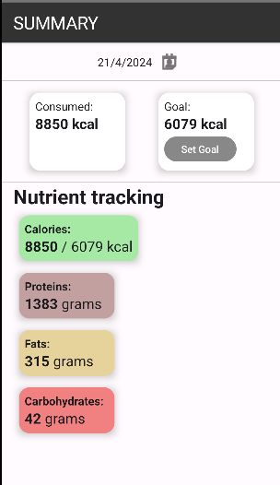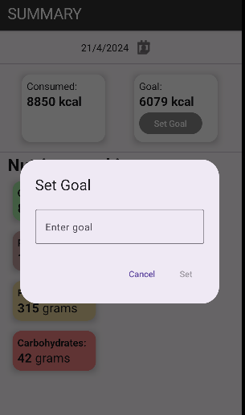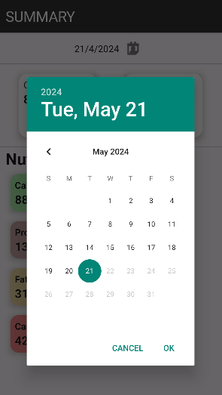

## Jedálničky a recepty (Meals & Recipes)

Táto sekcia slúži ako zoznam vytvorených jedálníčkov a receptov. Recepty a jedálničky sú rozdelené do jednotlivých záložiek v rámci sekcie Jedálničky a recepty, medzi ktorými je možné si prepínať.

### Jedálničky (Meals)

V tejto záložke sa dá vytvoriť vlastný jedálniček a pridať ho do zoznamu. Každý jedálníček sa skladá zo zoznamu receptov, ktoré si užívateľ navolí. Po stlačení tlačidla „+“ sa zobrazí okno, kde je možné zadať meno pre jedálniček a pridať recepty do jedálnička.

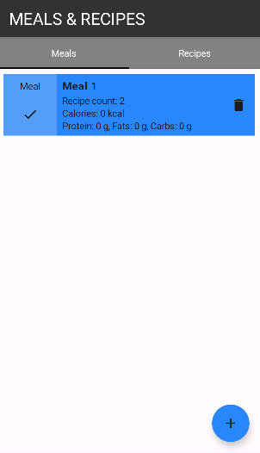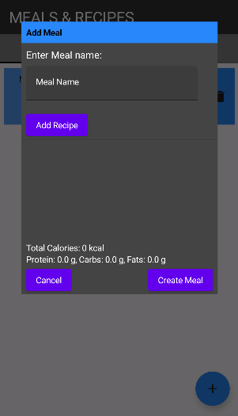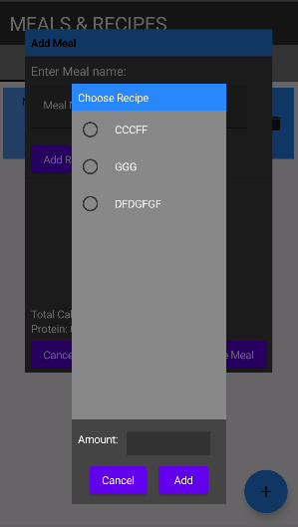

Vytvorený jedálniček je vidno na rozhraní v zozname. Pomocou stlačenia ikony „checkmark“ sa nutričné hodnoty pridajú do prehľadu per aktuálne zvolený deň. Pomocou ikony koša sa jedálniček odstráni zo zoznamu. Po kliknutí na jedálniček sa zobrazí okno s podrobnosťami.

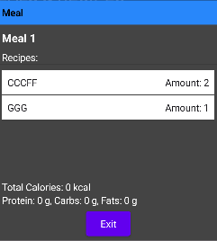

### Recepty (Recipes)

V tejto záložke sa nachádza zoznam vytvorených receptov. Tieto recepty je možné pridávať rovnako ako v sekcii jedálničky pomocou tlačidla „+“, ktoré zobrazí okno pre pridávanie receptu. Tu je potreba zadať meno receptu a navoliť si ingrediencie a ich množstvo. Vytvorené recepty je možné zo zoznamu odstrániť pomocou ikony koša.

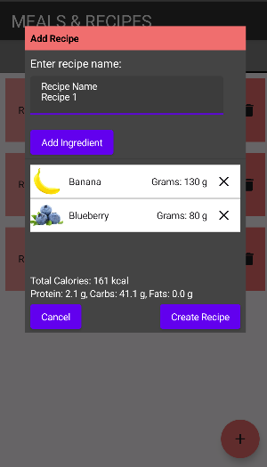 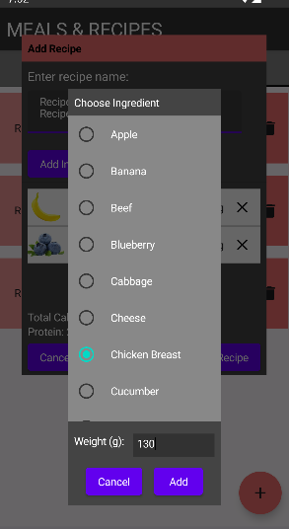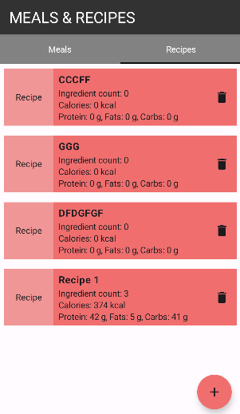

Po vytvorení sa recept zobrazí v zozname. Po kliknutí na recept sa zobrazí okno s podrobnosťami daného receptu.

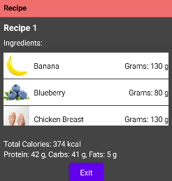

## Zoznam potravín (Ingredients)

Sekcia zoznam potravín obsahuje zoznam s rôznymi potravinami. Každú potravinu je možné rozbaliť a zobraziť si jej nutričné hodnoty.

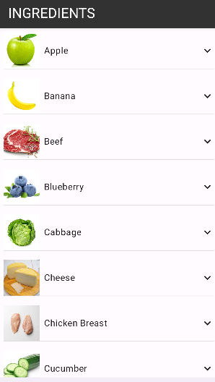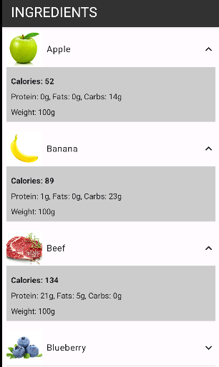

# Popis implementácie

## Obrazovky

Aplikácia obsahuje 3 hlavné obrazovky uložené v package ui.theme/screens:

* IngredientScreen.kt
* SummaryScreen.kt
* RecipeScreen.kt

Obrazovka RecipeScreen.kt obsahuje aj podobrazovky s unikátnou funkciou ktoré sú zobrazené formou dialógového okna. Tieto okná slúžia na prídávanie nových receptov alebo jedál do korešpondujúcich zoznamov.

## AndroidX komponenty

Využité AndroidX komponenty sú:

1. LifeCycles – použité sú LiveData, ViewModel, viewModelScope – tieto komponenty sú použité vo ViewModeloch, ktoré sú uložené v package *viewModels*
2. Navigation – použité sú NavHost, composable, rememberNavController – komponenty sú použité v pre navigáciu medzi obrazovkami v súbore *NavigationManager.kt*, ktorý je uložený v package *ui.theme/screens*
3. Room – Použitý vo viacerých databázach kde sú uložené data o vytvorených prehľadoch, receptoch a jedál. Súbory zaoberajúce sa databázami sú uložené v package roomdb a entity sú uložené v package *data*
4. ViewModel – Použité sú dva viewModel súbory určené pre pracovanie s databázami. Súbory sú uložené v package *viewModels* a sú to súbory:
   1. MealsAndRecipesViewMode
   2. SummaryPageViewModel

## Externé knižnice

Využité externé knižnice sú:

* Gson – knižnica je použitá na konvertovanie dát do formátu JSON a je použitá v Convertors ktoré sa používajú v databázach
* Compose Shadow Plus – knižnica slúži na vytváranie tieňov

# Dodatočné zdroje

Návod na vytvorenie roomDB: <https://www.youtube.com/watch?v=sWOmlDvz_3U>